- 数据类型
- number 数字 可以是整数，也可以是小数
用typeof 类型判断是哪种类型 也可是typeof（类型）、
- string类型，
‘hello’
用双引号包含起来的。
- Boolean 布尔型
他的值只有true和false两个值。
- function 函数类型
Var a=function（）{}；
返回值为function。
- object 对象。
可以为对象的一些东西：
- 节点对象
Id方法，class方法，名字方法，标签名字方法，查询器方法，查询器all方法
- json对象
Var a={ ‘name’：123，‘index’：‘hello’，。。。}
- 数组对象
Var a=[1,2,3，‘hello’]；
- window 对象
console.log(typeof window)；
- null， 为特殊的对象。
- undefined 未定义类型
只有一个数字类型，undefined。
- 特殊：NaN;
经过测试，它的类型为number型，但是他的意思是
Not a number 表示，不是一个数字，
表示，它是一个number类型，但是不是一个数字。
特殊举例：
Var a=‘hello’ - 3；
consol.log(a);
报告的结果为NaN,表示计算结果已经出错了，无法进行计算。
（进行了非法计算，就是报错了）
- 判断语句
- == 相等，只是比较值，不比较类型。
1）
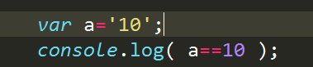
结果为true；
2）
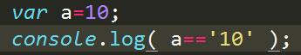
结果也是true；
总结：当遇到一个数字和一个引号包裹的数字的字符串比较时，字符串会转化为数字比较。
- > 大于
- < 小于
- >= 大于等于
- <= 小于等于
- ！= 不等于
- === 全等于
这个代表了将两个值的类型和值都进行比较，只有两个都相等的时候才会返回true，否则就返回false。
- ！== 不全等于，
这个代表了将两个值的类型和值都进行比较，只有两个都相等的时候才会返回true，否则就返回false。

注意：判断语句返回的值都是Boolean值。
- if条件语句
- if（条件）{ 代码块1 }else{代码块2};
如果条件成立，就执行代码块1，否则执行代码块2；
任何类型的值都可以作为判断条件，
只有这几个值会返回false值：
- ‘’
- 0
- Null
- Undefined
- NaN
- False
其他的基本上都是true；
如：if（123/‘hello’）
就会返回true
- if else语句
结构：
If(条件){
代码1
}else{
代码2
}
如果条件成立，就执行代码1，否则执行代码2
- if else if else if
结构：
if(条件1){
代码1
}else if(条件2){
代码2
}else if（条件3）{
代码3
}else{
代码4
}（最后一部分else可加可不加）

- 取反。
在一个变量的前面加上！代表取反，
作用：可以将所有类型变量转化为布尔值并取反，
就如同上面if判断中的返回值为true和false一样。
在为true的变量前面加上！返回false
在为false的变量前面加上！返回true
- 三目运算
格式：
条件？代码1：代码2；
判断条件，如果成立，那么就执行代码1，如果不成立，就执行代码2
相当于if（）{}else{}结构
在有等号的情况下，
如：a==‘hello’？A=true：a=false；
可以写成 a= a==‘hello’？True：false；
赋值运算符优先级较低，在加载的时候会先加载等号右边，再到左边。
- switch语句
格式：

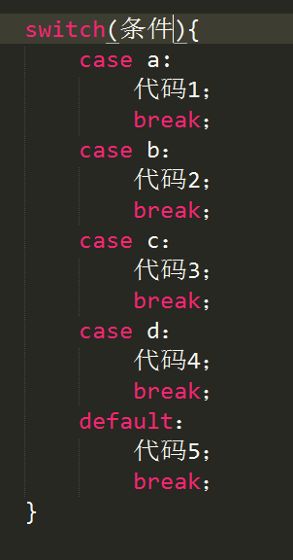
其中break的作用是跳出循环，如果不加的话，就会接着往下走，尽管值不相等。

如果条件为a ，那么执行代码1，
如果条件为b，那么执行代码2，

。
。
。
否则执行default中的代码。

